Муниципальное автономное дошкольное образовательное учреждение города Нижневартовска детский сад № 80 «Светлячок»

**КОНСУЛЬТАЦИЯ ДЛЯ РОДИТЕЛЕЙ**

**«ГТО – ПУТЬ К ЗДОРОВЬЮ И УСПЕХУ»**

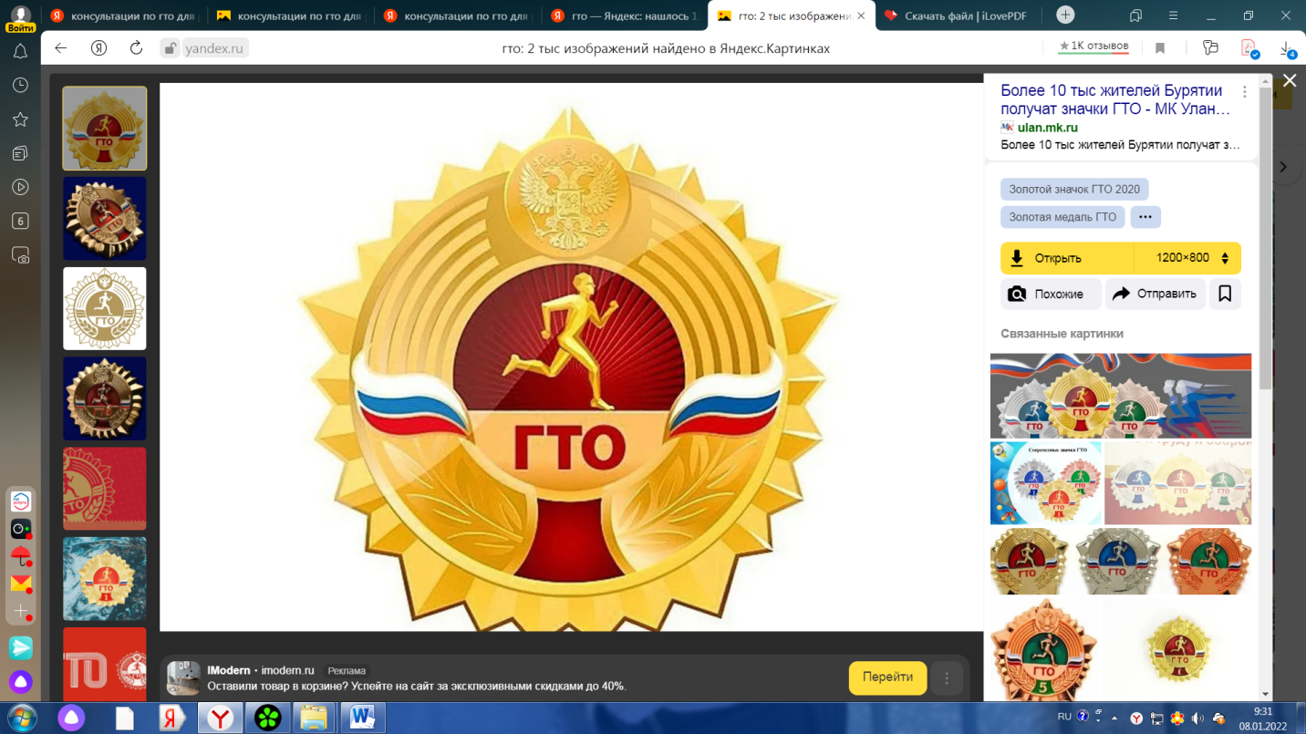

г. Нижневартовск

Физическое воспитание особенно важно в дошкольном возрасте, это один из ответственных этапов жизни ребёнка. Именно в этот период закладываются основы здоровья: умственного, нравственного и физического развития, формируется личность человека. В это время ребенок интенсивно растет и созревает, движения становятся его основной потребностью.

В нашем детском саду ведётся физкультурно-оздоровительная работа, направленная на совершенствование двигательных навыков и на улучшение показателей физического развития, для подготовки к сдаче норм ГТО, воспитание у детей правильного отношения к своему здоровью.

Итак, что же такое ГТО?

Всероссийский физкультурно-спортивный комплекс «Готов к труду и обороне» (далее – Комплекс ГТО) был введен 1 сентября 2014 г. Указом Президента РФ. (Указ Президента РФ от 24 марта 2014 г. № 172 “О Всероссийском физкультурно-спортивном комплексе «Готов к труду и обороне»).

Комплекс ГТО – полноценная программная и нормативная основа физического воспитания населения страны, нацеленная на развитие массового спорта и оздоровление нации. Комплекс ГТО предусматривает подготовку к выполнению и непосредственное выполнение населением различных возрастных групп (от 6 до 70 лет и старше) установленных нормативных требований по трем уровням трудности, соответствующим золотому, серебряному и бронзовому знакам отличия «Готов к труду и обороне» (ГТО).

Что дает сдача норм ГТО?

Здоровье, крепкая, гармонично развитая фигура, гибкость, сила и ловкость– это наиболее очевидные преимущества от систематических занятий спортом. Значок ГТО не только подтверждает уровень физического развития ребенка, но и является предметом гордости и успешности.

Что такое знак отличия комплекса ГТО?

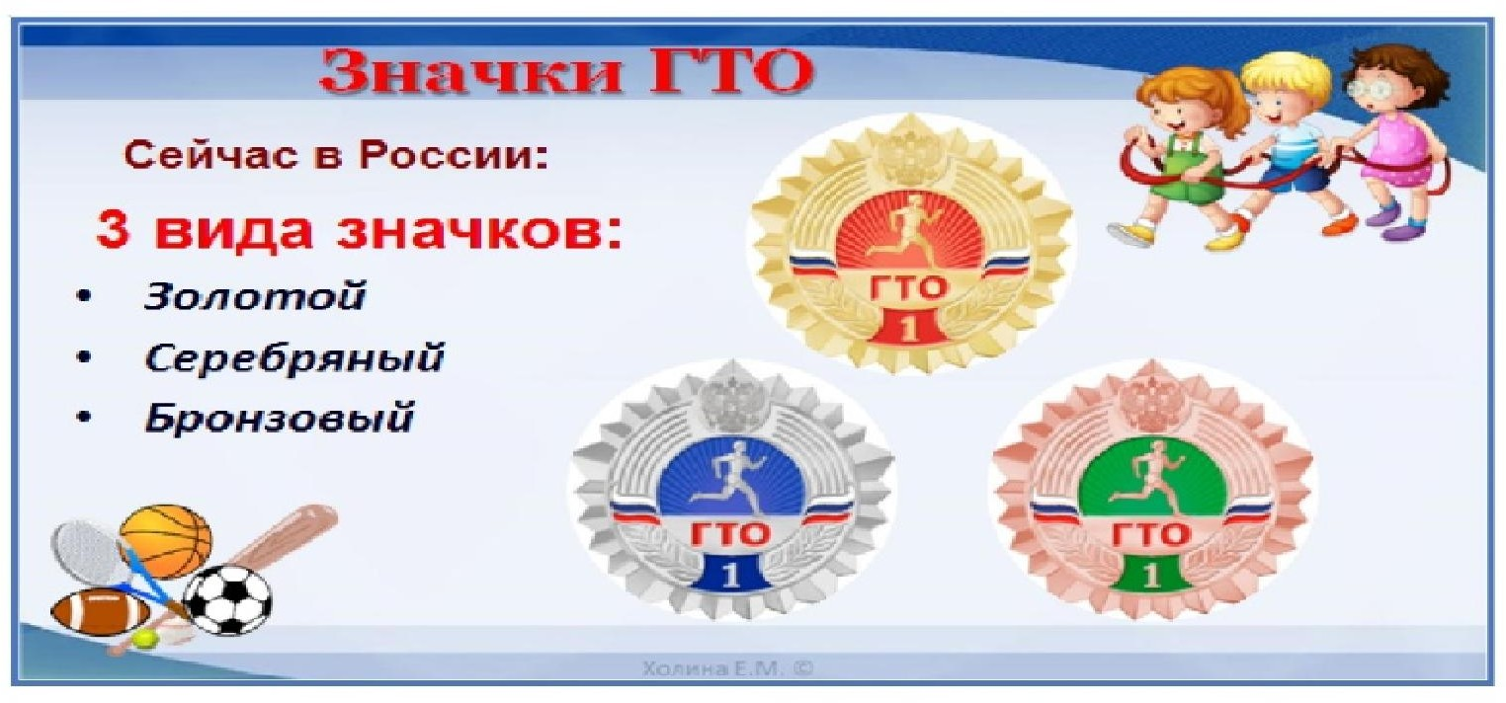По аналогии с медалями в большом спорте это награда, вручаемая участникам за успешное выполнение нормативов определенных возрастных ступеней комплекса ГТО.Знаки отличия бывают бронзового, серебряного и золотого достоинств в каждой возрастной ступени.

Какие виды испытаний комплекса ГТО для I ступени?

ОБЯЗАТЕЛЬНЫЕ ИСПЫТАНИЯ (ТЕСТЫ)

|  |  |  |  |  |  |  |  |
| --- | --- | --- | --- | --- | --- | --- | --- |
| № | Упра жнение | МАЛЬЧИКИ | | | ДЕВОЧКИ | | |
| золотой значок | серебряный значок | бронзовый значок | золотой значок | серебряный значок | бронзовый значок |
| 1.1 | Челночный бег 3х10 метров (секунд) | 9,2 | 10,0 | 10,3 | 9,5 | 10,4 | 10,6 |
| 1.2 | или бег на 30 метров (секунд) | 6,0 | 6,7 | 6,9 | 6,2 | 6,8 | 7,1 |
| 2 | Смешанное передвижение на 1000м (мин:сек) | 5:20 | 6:40 | 7:10 | 6:00 | 7:05 | 7:35 |
| 3.1 | Подтягивание из виса на высокой перекладине (кол-во раз) | 4 | 3 | 2 | - | - | - |
| 3.2 | или подтягивание из виса лёжа на низкой перекладине 90см (кол-во раз) | 15 | 9 | 6 | 11 | 6 | 4 |
| 3.3 | или отжимания: сгибание и разгибание рук в упоре лёжа на полу (кол-во раз) | 17 | 10 | 7 | 11 | 6 | 4 |
| 4 | Наклон вперед из положения стоя на гимнастической скамье (от уровня скамьи - см) | +7 | +3 | +1 | +9 | +5 | +3 |

ИСПЫТАНИЯ (ТЕСТЫ) ПО ВЫБОРУ

|  |  |  |  |  |  |  |  |
| --- | --- | --- | --- | --- | --- | --- | --- |
| № | Упра жнение | МАЛЬЧИКИ | | | ДЕВОЧКИ | | |
| золотой значок | серебряный значок | бронзовый значок | золотой значок | серебряный значок | бронзовый значок |
| 5 | Прыжок в длину с места толчком двумя ногами (см) | 140 | 120 | 110 | 135 | 115 | 105 |
| 6 | Метание теннисного мяча в цель, дистанция 6м (кол-во попаданий) | 4 | 3 | 2 | 3 | 2 | 1 |
| 7 | Поднимание туловища из положения лёжа на спине (кол-во раз за 1 мин) | 35 | 24 | 21 | 30 | 21 | 18 |
| 8.1 | Бег на лыжах 1км (мин:сек) | 8:00 | 9:00 | 10:15 | 8:30 | 9:30 | 11:00 |
| 8.2 | или смешанное передвижение на 1км по пересеченной местности (мин:сек) | 6:00 | 7:00 | 9:00 | 6:30 | 7:30 | 9:30 |
| 9 | Плавание на 25м (мин:сек) | 2:30 | 2:40 | 3:00 | 2:30 | 2:40 | 3:00 |

Челночный бег 3х10 м.

Челночный бег проводится на любой ровной площадке с твердым покрытием, обеспечивающим хорошее сцепление с обувью. На расстоянии 10 м прочерчиваются две параллельные линии – *«Старт»* и *«Финиш»*.

Участники, не наступая на стартовую линию, принимают положение высокого старта. По команде *«Марш!» (с одновременным включением секундомеров)* участники бегут до линии *«Финиш»*, касаются ее рукой, возвращаются к линии *«Старт»*, касаются ее и преодолевают последний

отрезок без касания линии *«Финиш»* рукой. Секундомер останавливают в момент пересечения линии *«Финиш»*. Участники стартуют по 2 человека.

Бег на 30 м.

Бег проводится по дорожкам стадиона или на любой ровной площадке с твердым покрытием. Бег на 30 м выполняется с высокого старта. Участники стартуют по 2 - 4 человека.

Смешанное передвижение на 1000 м.

Смешанное передвижение состоит из бега, переходящего в ходьбу в любой последовательности. Проводится по беговой дорожке стадиона или любой ровной местности. Максимальное количество участников забега 20 человек.

Сгибание или разгибание рук в упоре лёжа

Сгибание и разгибание рук в упоре лежа на полу выполняется из ИП: упор лежа на полу, руки на ширине плеч, кисти вперед, локти разведены не более чем на 45 градусов, плечи, туловище и ноги составляют прямую линию.

Стопы упираются в пол без опоры.

Участник, сгибая руки, касается грудью пола или *«контактной платформы»* высотой 5 см, затем, разгибая руки, возвращается в ИП и, зафиксировав его на 0,5 с, продолжает выполнение испытании *(теста)*.

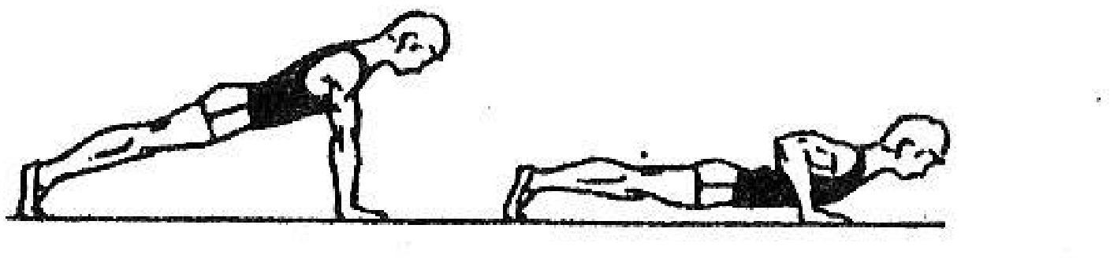

Засчитывается количество правильно выполненных сгибаний и разгибаний рук, фиксируемых счетом спортивного судьи в ИП.

Ошибки *(попытка не засчитывается)*:

1. касание пола коленями, бедрами, тазом;
2. нарушение прямой линии *«плечи - туловище - ноги»*;
3. отсутствие фиксации на 0,5 с ИП;
4. поочередное разгибание рук;
5. отсутствие касания грудью пола *(платформы)*;
6. разведение локтей относительно туловища более чем на 45 градусов.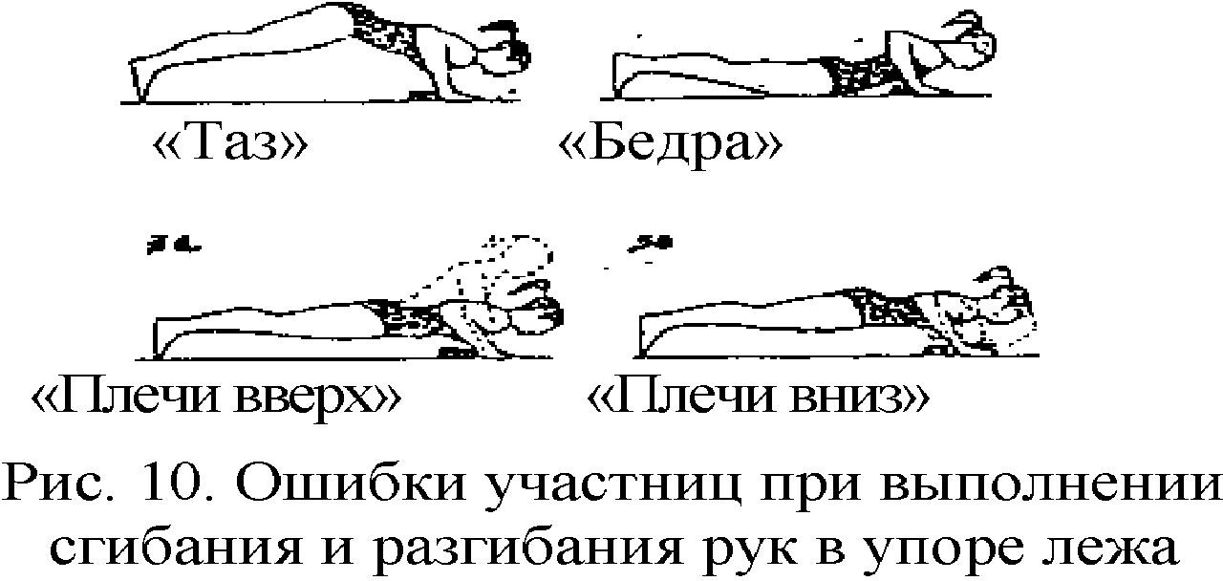

Наклон вперед из положения стоя с прямыми ногами на полу или на гимнастической скамье.

Наклон вперед из положения стоя с прямыми ногами выполняется из исходного положения *(далее – ИП)*: стоя на тумбе или гимнастической скамье, ноги выпрямлены в коленях, ступни ног расположены параллельно на ширине 10 - 15 см. Участник выступает в спортивной форме, позволяющей спортивным судьям определять выпрямление ног в коленях.

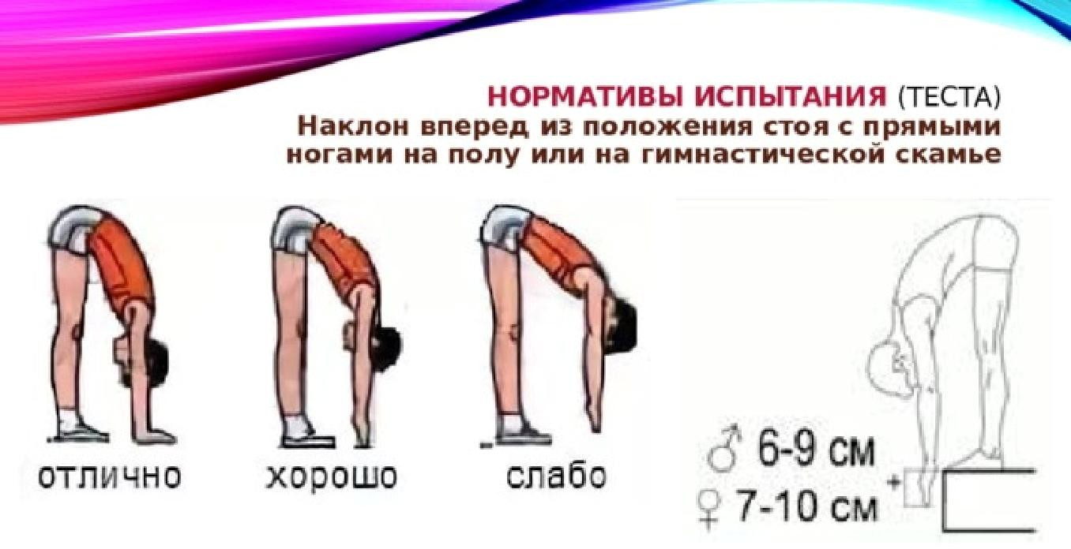

При выполнении испытания *(теста)* участник по команде выполняет два предварительных наклона, ладони двигаются вдоль линейки измерения. При третьем наклоне участник максимально наклоняется и удерживает касание линейки измерения в течение 2 секунд. Величина гибкости измеряется в сантиметрах. Результат выше уровня тумбы или гимнастической скамьи определяется знаком *«-»*, ниже - знаком *«+»*.

Ошибки (испытание *(тест)* не засчитывается):

1. сгибание ног в коленях;
2. удержание результата пальцами одной руки;
3. отсутствие удержания результата в течение 2 с. Прыжок в длину с места толчком двумя ногами.

Прыжок в длину с места толчком двумя ногами выполняется в соответствующем секторе для прыжков. Место отталкивания должно обеспечивать хорошее сцепление с обувью. Участник принимает ИП: ноги на ширине плеч, ступни параллельно, носки ног перед линией отталкивания.

Одновременным толчком двух ног выполняется прыжок вперед. Мах руками допускается.

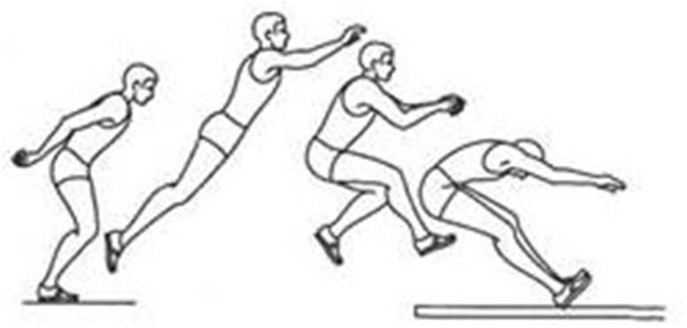

Измерение производится по перпендикулярной прямой от места отталкивания любой ногой до ближайшего следа, оставленного любой частью тела участника.

Участнику предоставляются три попытки. В зачет идет лучший результат. Ошибки *(попытка не засчитывается)*:

1. заступ за линию отталкивания или касание ее;
2. выполнение отталкивания с предварительного подскока;
3. отталкивание ногами поочередно.

Поднимание туловища из положения, лежа на спине

Поднимание туловища из положения лежа на спине выполняется из исходного положения: лежа на спине, на гимнастическом мате, руки за головой *«в замок»*, лопатки касаются мата, ноги согнуты в коленях под прямым углом, ступни прижаты партнером к полу. Участник выполняет максимальное количество подниманий туловища за 1 минуту, касаясь локтями бедер (коленей, с последующим возвратом в исходное положение.